《Probabilistic skyline on uncertain data》
——读书报告

一、论文概要：
本论文在离散分布的不确定对象上提出了p2skyline查询,并给出了自底向上和自上向下两种算法。
离散分布的不确定对象是指每个对象存在多个实例。为了简化模型易于分析,作者假设不确定对象之间是相互独立的并且每个实例出现的概率相同。

二、论文的主要内容：

1、自底向上
自底向上的方法引入了两个特殊实例Umin 和Umax , 它们分别表示取U的所有实例在各维上的最小值和最大值所组成的实例。我们可以限定U 的概率为P r(Umin ) ≥ Pr(U) ≥Pr(Umax ) 。使用下面四种修剪策略可以加快查询:
P5
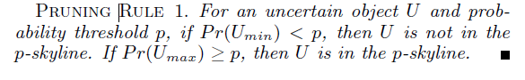
P5
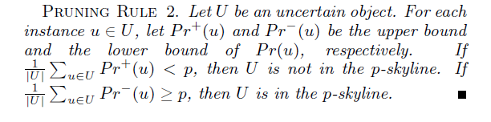
P5
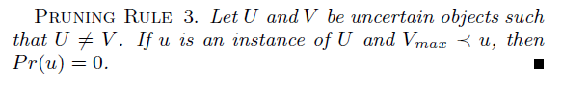
P5
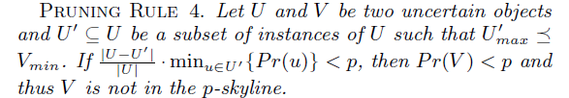

2、自顶向下
自顶向下的方法为每个不确定对象建一棵划分树。划分树是二叉树。页节点包含实例及最小限界矩形,中间节点维护后代的最小限界矩形。对于划分树的一个节点N,其最小限定矩形的左下角和右上角的顶点分别用Nmin和Nmax表示。N中任意一个实例u的概率可以限定为Pr(Nmin ) ≥ Pr( u) ≥ Pr(Nmax ) 。进一步如果不确定对象U的划分树有n个叶节点N1 , ..., Nn ,那么U的概率可用以下不等式限定：
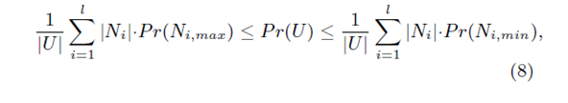
相关的修剪策略有3种：
P8
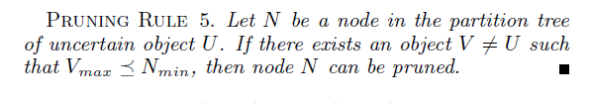
P8
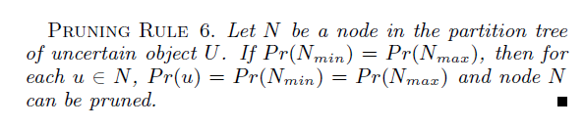
P8
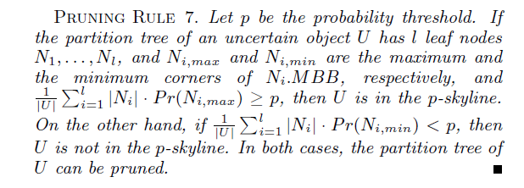

三、在读论文时的一些定义与法则摘录：

P3:

u统治（dominate）v的定义：
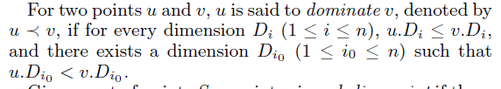

PDF的定义：
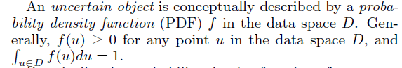

一个不确定对象统治另一个不确定对象的概率公式（分为一般形式的与离散形式的）
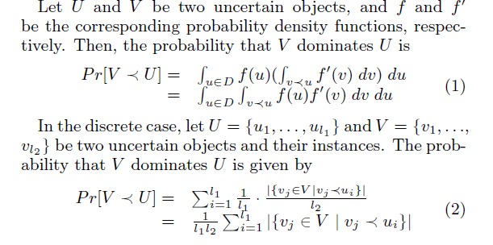

P4:

不确定对象U在skyline中的概率公式为（分为一般形式的与离散形式的）
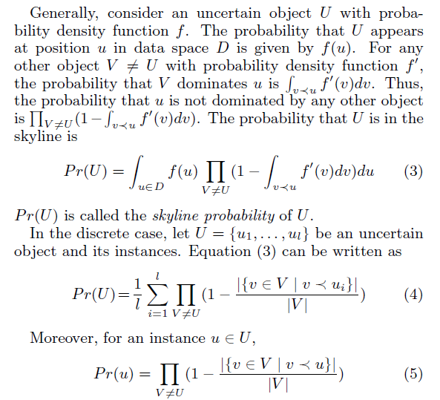

Umax(Umin)的定义：

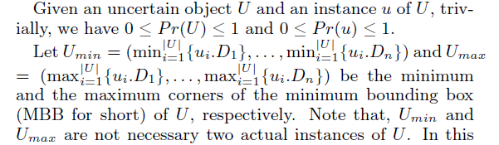

Boonding skyline probability所需要的一些推论：
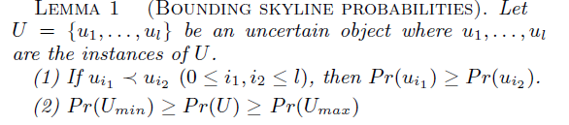

P5:

Buttom-up 的pruning rule(过滤法则):

Buttom-up 的Refinement Strategies（提炼策略）
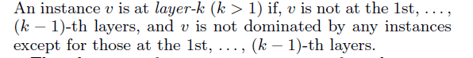
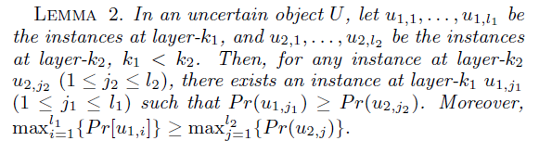

P6:

The key of instance的定义
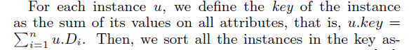

使用到key的提炼策略
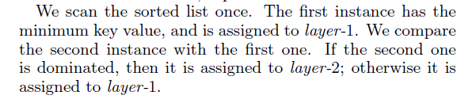

The bottom-up algorithm：
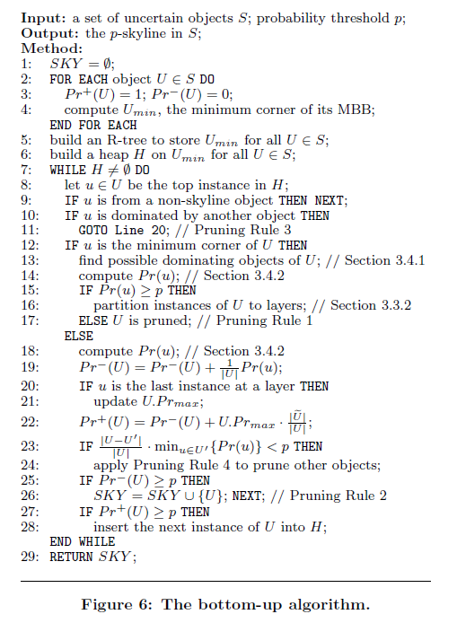

P7:

Top-down算法的复杂度
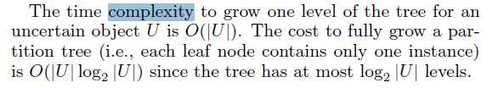

Top-down二分树分类的一些原则
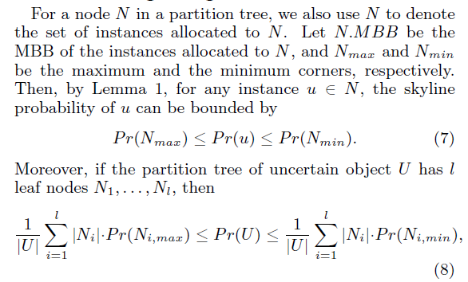
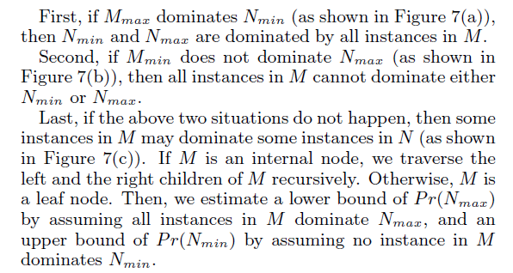

P8：

Top-down的pruning rule(修剪法则)

Top-down算法的实现（伪代码）
